Vue指令

V-if v-else v-show指令
V-if：是Vue的一个内部指令，指令用在我们的HTML中。
v-if用来判断是否加载html的DOM。
V-show：调整css中display属性，DOM已经加载，只是CSS属性控制没有显示出来
区别：
V-if：判断是否加载，可以减轻服务器的压力，在需要时加载；
V-show：调整css display属性，可以使客户端操作更流畅
V-for指令
V-for:循环渲染一组data中的数组，v-for指令需要一 item in items 形式的特殊语法，items是源数据数组并且item是数组元素迭代的别名。
模板写法：
<li v-for="item in items">
{{item}}
</li>

JS写法：
var app=new Vue({
el:'#app',
data:{
items:[20,23,18,65,32,19,54,56,41]
}
})

排序——Vue的computed属性
4  5 | computed:{  sortItems:function(){  return this.items.sort();  }  }

在computed里面需要新申请一个对象sortItems，如果不重新声明会污染原来的数据源，Vue不允许
数组排序：
function sortNumber(a,b){
return a-b
}
computed:{
sortItems:function(){
return this.items.sort(sortNumber);
}
}

数组对象方法排序:
function sortByKey(array,key){
return array.sort(function(a,b){
var x=a[key];
var y=b[key];
return ((x<y)?-1:((x>y)?1:0));
});
}

2  3 | sortStudent:function(){  return sortByKey(this.students,'age');  }

v-on事件监听器
<button v-on:click="jiafen">加分</button>

绑定键盘回车事件v-on:keyup.enter,现在我们增加一个输入框，然后绑定回车事件，回车后把文本框里的值加到我们的count上。
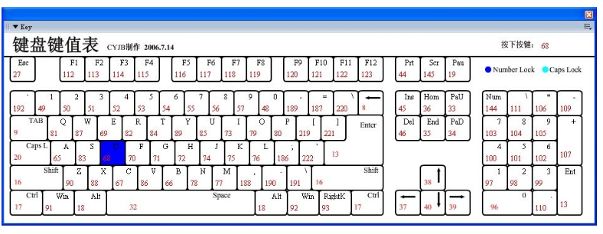

1.V-model指令——数据源双向绑定

html文件：
<div id="app">
<p>原始文本信息：{{message}}</p>
<h3>文本框</h3>
<p>v-model:<input type="text" v-model="message"></p>
</div>

javascript代码：
2  3  4  5  6 | var app=new Vue({  el:'#app',  data:{  message:'hello Vue!'  }  })

2.V-model——修饰符

1.lazy：取代input监听change事件
2.number：输入字符串转为数字
3.trim：去掉收尾空格
3.文本区域加入数据绑定
<textarea cols="30" rows="10" v-model="message"></textarea>

4.多选按钮绑定一个值：
<h3>多选按钮绑定一个值</h3>
<input type="checkbox" id="isTrue" v-model="isTrue" >
<lable for="isTrue">{{isTrue}}</lable>
5.多选绑定一个数组
1  2  3  4  5  6  7  8  9  10 | <h3>多选绑定一个数组</h3>  <p>  <input type="checkbox" id="JSPang" value="JSPang" v-model="web_Names">  <label for="JSPang">JSPang</label><br/>  <input type="checkbox" id="Panda" value="Panda" v-model="web_Names">  <label for="JSPang">Panda</label><br/>  <input type="checkbox" id="PanPan" value="PanPan" v-model="web_Names">  <label for="JSPang">PanPan</label>  <p>{{web_Names}}</p>  </p>
六、单选按钮绑定数据
<h3>单选按钮绑定</h3>
<input type="radio" id="one" value="男" v-model="sex">
<label for="one">男</label>
<input type="radio" id="two" value="女" v-model="sex">
<label for="one">女</label>
<p>{{sex}}</p>
V-bind指令
V-bind：处理HTML中的标签属性。
V-bind缩写：
1  2  3  4 | <!-- 完整语法 -->  <a v-bind:href="url"></a>  <!-- 缩写 -->  <a :href="url"></a>

绑定CSS样式：
1.直接绑定CSS样式
<div :class="className">1.绑定classA</div>
2.绑定classA并进行判断。在isOK为true是显示样式，在isOK为false时不显示样式
<div :class="{classA:isOK}">2.绑定率鞍山市中的判断</div>
3.绑定class中的数组
<div :class="{classA,classB}">3. 绑定class中的数组</div>
4.绑定class中使用三元表达式判断
<div :class="isOK?classsA:classB">4.绑定class中三元表达式判断</div>
5.绑定style
<div :style="{color:red,fontSize:font}">5.绑定style</div>

6.用对象绑定style样式
<div :style="styleObject">6.用对象绑定style样式</div>
var app=new Vue({
el:'#app',
data:{
styleObject:{
fontSize:'24px',
color:'green'
}
}
})

